Интерактивная викторина «Connanissez-vous la France?»
(«Знаете ли вы Францию?»)
Предмет: | французский язык
Класс: | 9
Тип урока: | урок-повторение
Учебник: | L'oiseau Bleu - 9. Methode de Français / Французский язык. 9 класс  Н. Селиванова, А. Шашурина
Учитель: | Стёпкин Игорь Анатольевич, учитель иностранных языков  МБОУ «Соболевская средняя школа»

Цель: | развитие устойчивого интереса учащихся к изучению французского языка.
Задачи урока:

Образовательные: | - развитие социокультурной компетенции;  - развитие коммуникативной компетенции;  - обобщение знаний учащихся о культуре страны изучаемого языка.
Развивающие: | - формирование положительных эмоций учащихся, чувства успеха и уважения к культуре и народу страны, язык которой они изучают;  - расширение кругозора учащихся.
Воспитательные: | - развитие навыков коллективной деятельности;  - формирование познавательной активности учащихся;  - воспитание потребности в практическом использовании французского языка в различных сферах деятельности;  - воспитание этики межличностного общения;  - расширение эрудиции учащихся, культуроведческое обогащение за счет сведений о культурных ценностях.

Ход урока
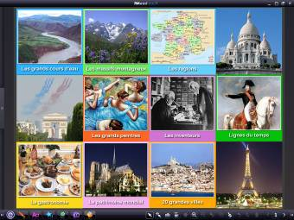  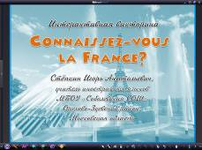  Чтобы увидеть титульный лист, нужно воспользоваться инструментом «Рентген» | Ученики делятся на 2 команды. Представители команд выбирают одну из 9 тем и выполняют соответствующие задания.  Список тем:  1. Реки Франции.  2. Горные массивы.  3. Регионы Франции.  4. Художники.  5. Ученые.  6. История Франции.  7. Гастрономия.  8. Объекты всемирного наследия ЮНЕСКО во Франции.  9. Города Франции.
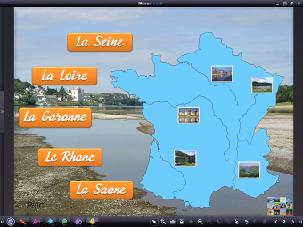  Ученикам предлагается назвать и показать на карте 5 крупнейших водных артерий Франции. Чтобы увидеть правильные ответы, нужно нажать на оранжевые таблички. После выполнения задания, ученики нажимают на фотографии рек и рассказывают об их географическом положении, длине, а также о городах, которые расположены на этих реках. | 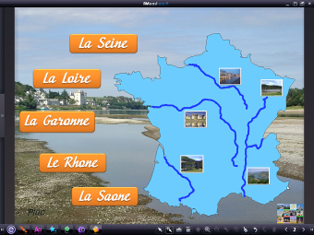  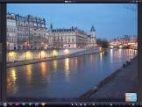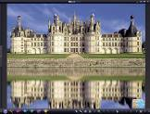  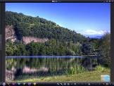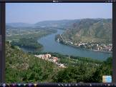
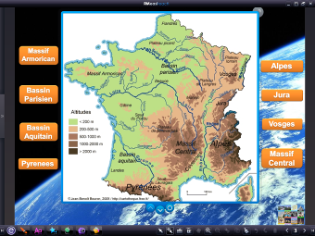  Учитель предлагает ученикам посмотреть на карту и вспомнить названия основных горных массивов Франции. | 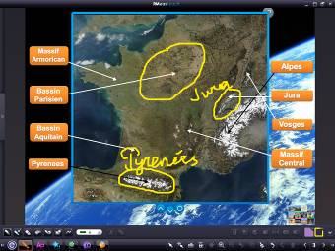  Затем ученики нажимают на рентген и подписывают горы с помощью инструмента «Перо». Побеждает команда, которая точно и правильно укажет расположение всех горных массивов. Чтобы увидеть правильный ответ, нужно нажать на оранжевые таблички.
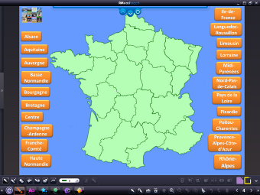  С помощью инструмента «Рентген» учитель открывает карту регионов Франции и предлагает ученикам вспомнить названия всех 22 регионов. | 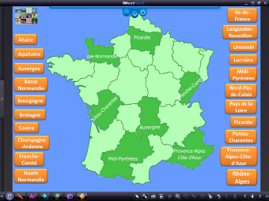  Затем ученики называют и показывают на карте регионы, которые им знакомы. Побеждает команда, назвавшая максимальное количество регионов. Чтобы увидеть правильный ответ, нужно нажать на оранжевые таблички.
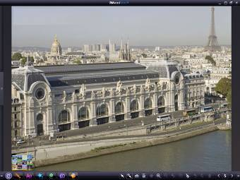  Учитель спрашивает, как называется музей на фотографии (музей д’Орсэ) и просит учеников рассказать о его истории. | 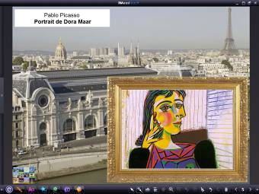  Затем учитель нажимает на правый нижний угол и просит учеников назвать картины, представленные в музее д’Орсэ, и художников, написавших эти картины. Ответы можно посмотреть, нажав на левый верхний угол. Побеждает команда, которая даст максимальное количество правильных ответов.
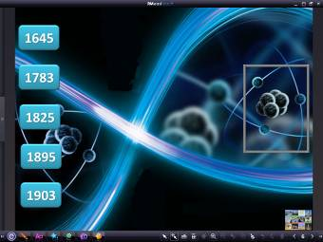  Ученики нажимают на табличку с датой, читают описание изобретения и называют ученого, который сделал это открытие. | 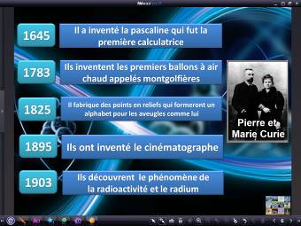  Чтобы увидеть правильный ответ, нужно нажать на синий прямоугольник с описанием изобретения.
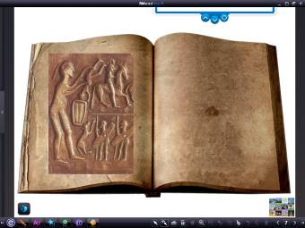  Ученики нажимают на фотографии и называют изображенные на них исторические события. Побеждает команда, давшая максимальное количество правильных ответов. | 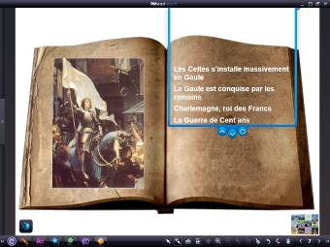  Правильные ответы можно увидеть с помощью инструмента «Рентген»
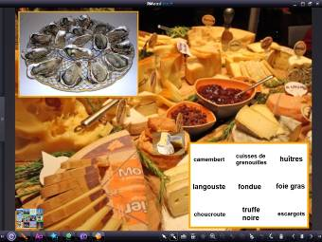  Представители команд называют блюда французской кухни. Чтобы увидеть правильный ответ, нужно нажать на слова в белом прямоугольнике. | 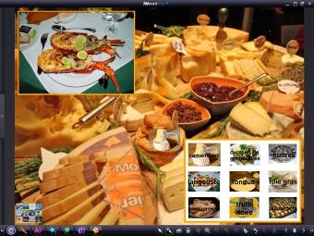
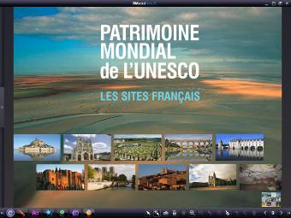  Ученики нажимают на фотографии и называют объекты всемирного наследия ЮНЕСКО, расположенные во Франции. Побеждает команда, давшая максимальное количество правильных ответов. | 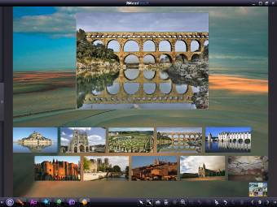
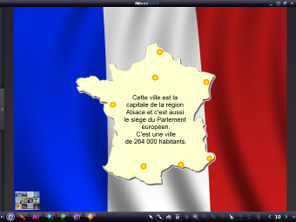  После прочтения описания города, ученики должны назвать этот город, а также указать его расположение на карте. | 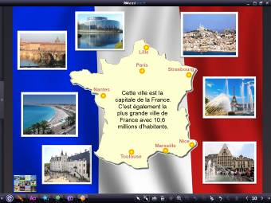  Чтобы увидеть правильный ответ, нужно нажать на желтые точки на карте.
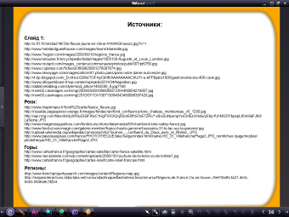 | Ссылки на используемые изображения
 | Подведение итогов викторины, награждение победителей, чаепитие.

